Гашение ВСД на платформе LeraData

Заходим на платформу LERADATA, вводим логин и пароль:
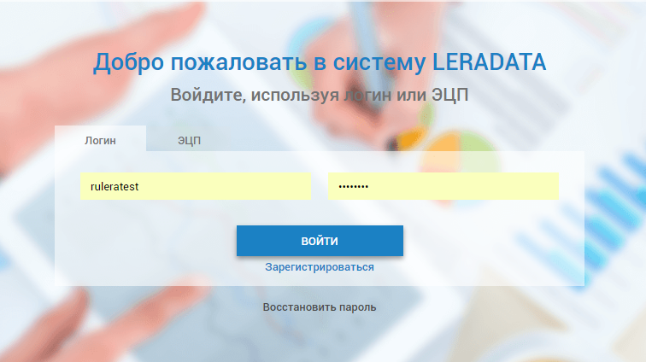
Рассмотрим гашение ВСД доступно с подраздела меню «Реестр ВСД».
Нажмите в общем меню закладку «LeraData Меркурий» (1), далее выберите пункт «Реестр ВСД» (2):
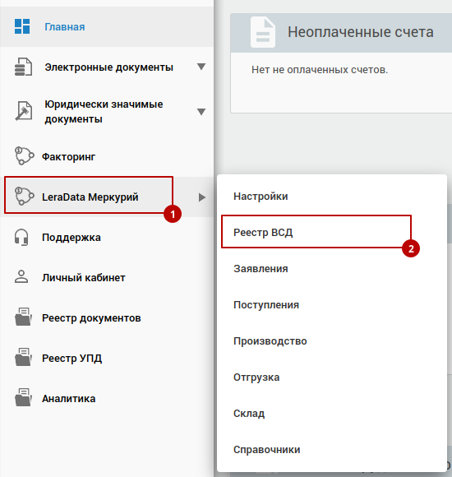
Для гашения входящей ВСД необходимо выбрать документ из списка который необходимо обработать. Вы можете ориентироваться на статус документа для поиска документа, а также использовать возможные фильтры поиска.
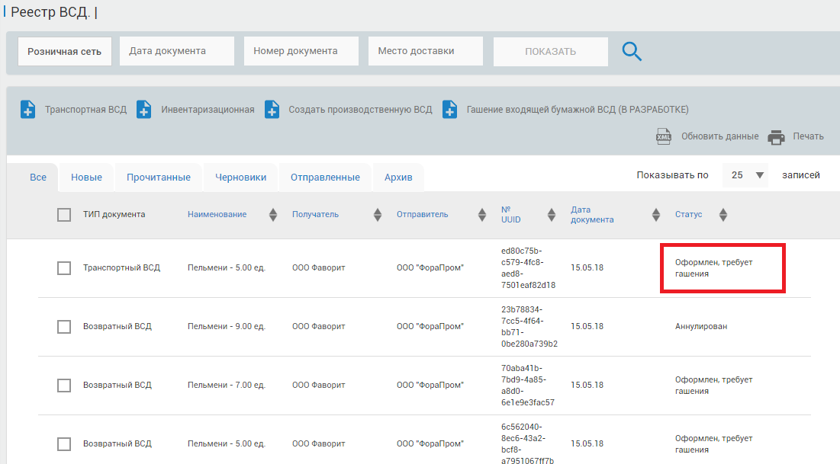
Нажмите на необходимый документ. После открытия документа будет доступна корректировка информации.
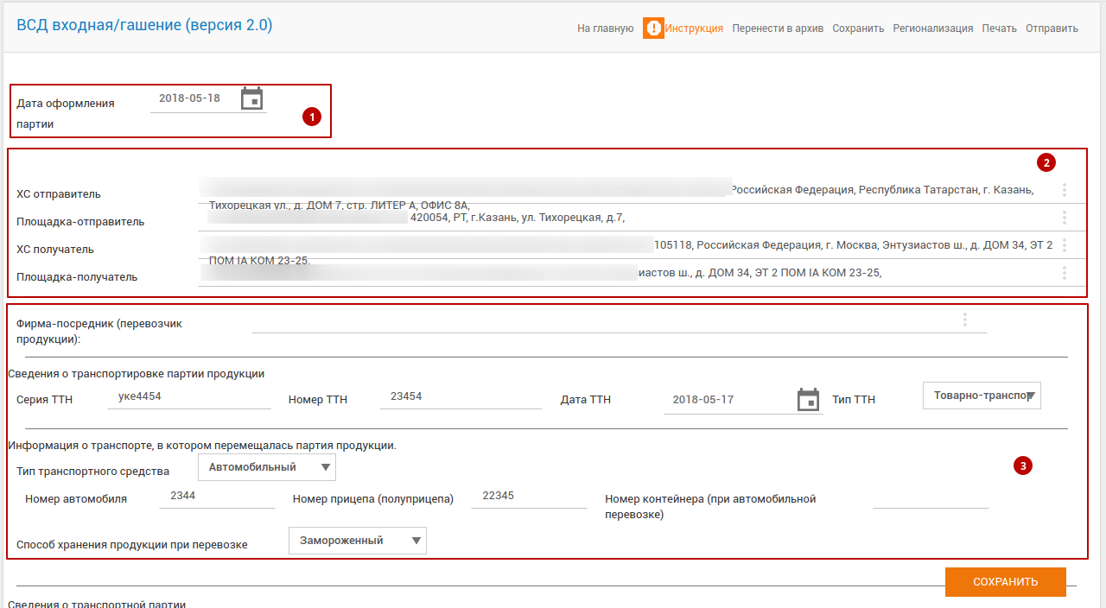
По умолчанию дата оформления партии (1) — текущая дата, Вы можете изменить ее по необходимости.
Информация о ХС, а также площадках (2) и сведениях транспортировке (3) будет заполнена информацией из входящей ВСД.
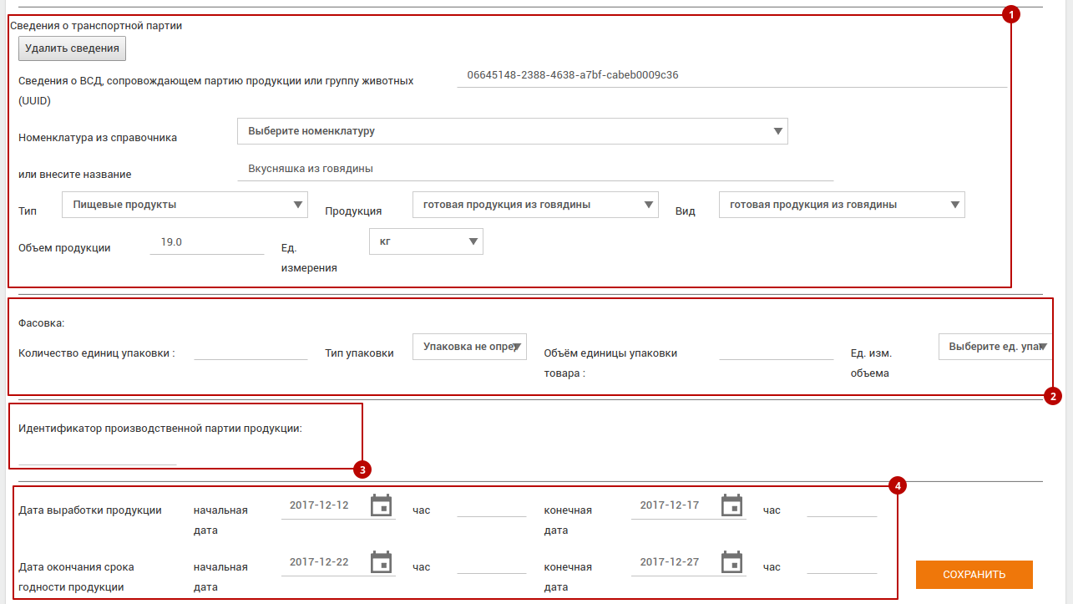
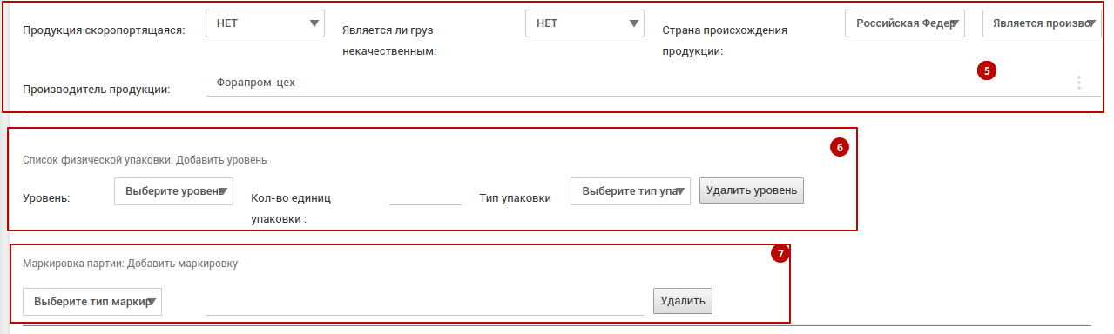
Также из входящей ВСД будет заполнена информация о транспортной партии (1), фасовке (2), идентификаторе производственной партии (3) и датах выработки продукции (4), информация о типе продукции , стране производства, производителе (5), упаковке (6), маркировке партии (7)
Необходимо проверить корректность заполненной информации, в случае если вся информация корректна и не требует изменения Вы можете нажать «Сохранить» в правом верхнем или правом нижнем углу экрана. После сохранения будет доступна отправка документа. Обратите внимание, что отправка документа без правок несет за собой о полное гашение продукции. По необходимости Вы можете скорректировать информацию по ВСД после чего сохранить документ и нажать «Отправить» в правом верхнем углу.
При наличии возврата продукции необходимо заполнить дополнительную информацию.
Указать информацию о возврате Вы можете в информации возврата продукции:
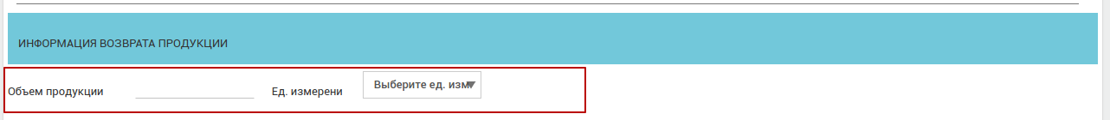
Первично необходимо указать объем продукции, а также единицы измерения.
После переходим к заполнению информации о транспортной партии.
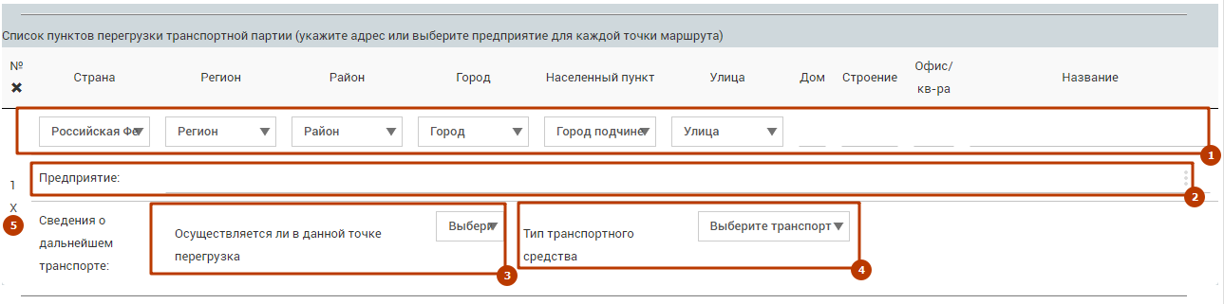
Вы можете указать информацию по маршруту следования транспорта в случае перегрузки товара на пути следования (При осуществлении перевозки с перегрузкой (мультимодальная перевозка)). Укажите страну, регион, район, город, населенный пункт, улицу, дом, строенные офис/кв-ру и название (1), или предприятие (площадку) (2). Ниже указаны сведения о дальнейшем транспорте — осуществлялась ли перегрузка в данной точке (3), а также тип транспортного средства (4). Удалить список пунктов можно нажатием на соответствующую кнопку (5).
Следующий пункт заполнения сведений о ВСД, сопровождающем партию продукции или группу животных:
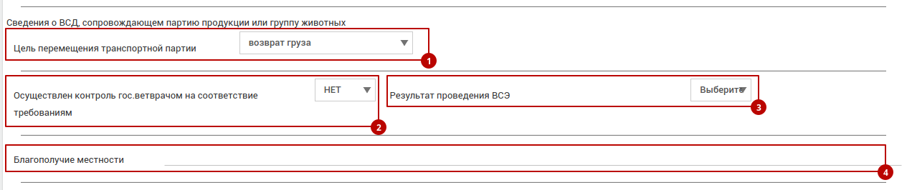
Укажите информация о цель перемещения транспортной партии (1), Осуществлен контроль гос. ветврачом на соответствие требованиям (2), результат проведения ВСЭ (3), а также благополучие местности (4).
Далее при составлении возврата необходимо произвести Регионализацию.
Регионализация
После заполнения всех позиций продукции и точек перегрузки, и сохранения документа, необходимо нажать "Регионализация", для занесения информации и условиях регионализации. В случае если какая-либо информация в документе внесена не корректно в верхней части страницы будет отображена информация об ошибках, которые необходимо исправить для корректного получения информации.
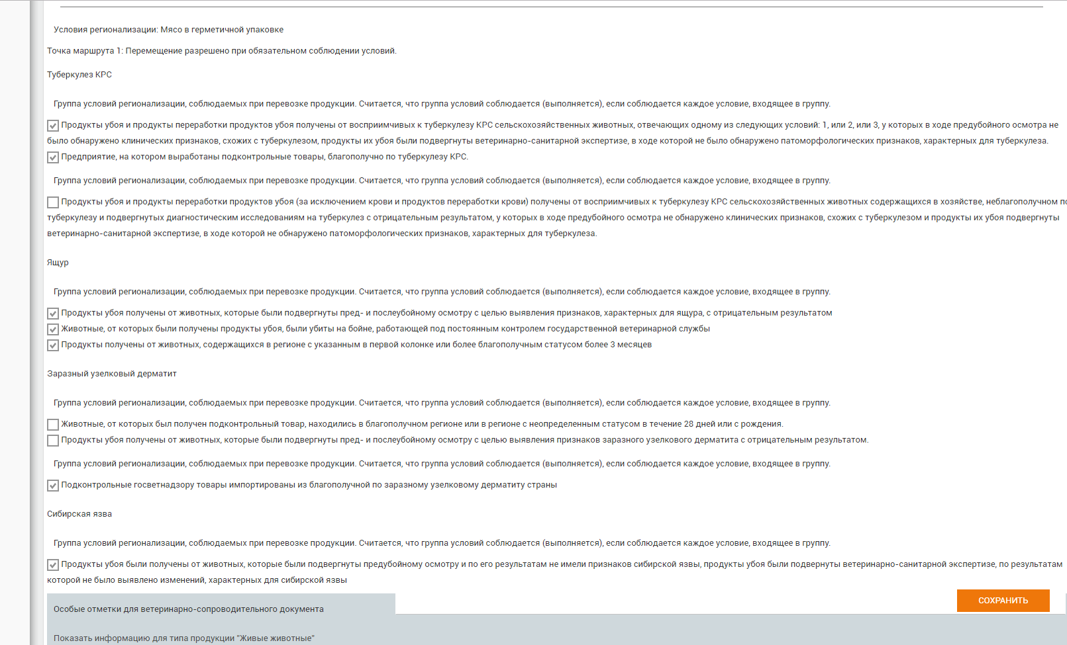
После загрузки информации необходимо выбрать условия регионализации, после чего сохранить документ.
ВНИМЕНИЕ! ПРИ ПОВТОРНОМ СОХРАНЕНИИ данные о регионализации будут удалены.
Следующий этап заполнение информации по особым отметкам для ветеринарно-сопроводительного документа (1), а также информации по типу продукции (2) и сопроводительных документах (3). Для заполнения данных элементов нажмите на наименование и в появившейся форме укажите необходимую информацию.
При несоответствии сведений указанных в ВСД и фактических сведений необходимо указать информацию о акте несоответствия.
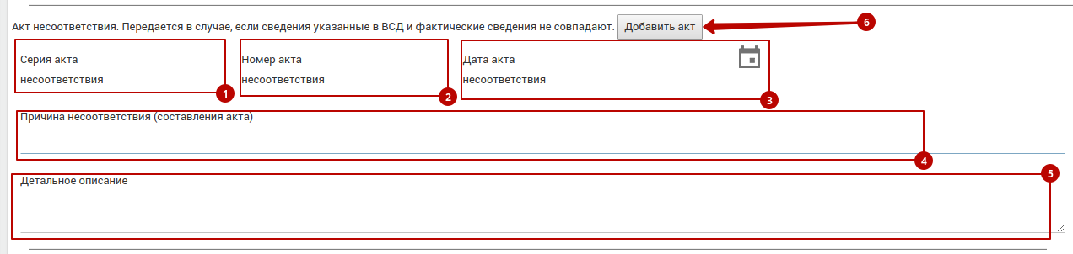
В таких случаях необходимо указать серию акта несоответствия (1), номер акта несоответствия (2), дату акта несоответствия (3), причину несоответствия (4), детальное описание (5). При необходимости Вы можете добавить еще один акт к текущему нажатием на кнопку «Добавить акт» (6).
Далее необходимо указать соответствуют ли сведения о партии, указанной в ВСД, фактическим заполнив Тип документа (1), пользователя, указавшего результат соответствия (2), результат соответствия (3).
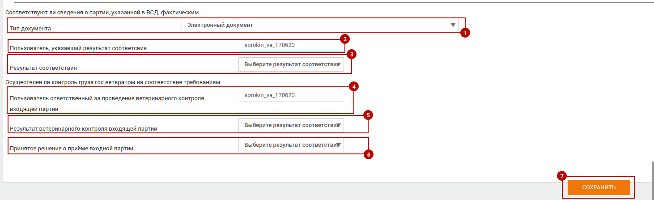
А также следует указать осуществлен ли контроль груза гос.ветврачом на соответствие требованиям заполнив пользователя ответственного за проведение ветеринарного контроля входящей партии (4), Результат ветеринарного контроля входящей партии (5), принятое решение о приёме входной партии (6). После указания всей необходимой информации нажмите «СОХРАНИТЬ» (7).
После сохранения отправьте документ нажав «Отправить» в правом верхнем углу.

